603. Вычислить по теории Бора период Т вращения электрона в атоме водорода, находящегося в возбужденном состоянии, определяемом главным квантовым числом n =2.

атом H  n=2 | Период обращения равен 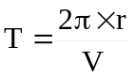, где r – радиус, а V – скорость электрона на n-й боровской орбите. 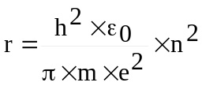, 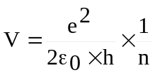. Подставляем  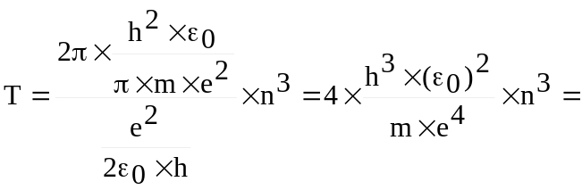  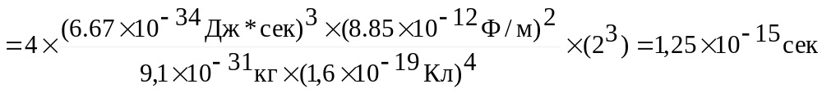
T = ?

